**Praktikum Algoritma & Struktur Data**

**Jobsheet 2**



Nama: Aqil Rahmat Alifiandi

NIM: 2341760099

Prodi: D-IV Sistem Informasi Bisnis

**JURUSAN TEKNOLOGI INFORMASI**

**POLITEKNIK NEGERI MALANG**

**2023**

**Percobaan 1: Deklarasi Class, Atribut dan Method**

1. Buka text editor. Buat file baru, beri nama Buku<NoAbsen>.java

2. Lengkapi class Buku dengan atribut yang telah digambarkan di dalam class diagram tersebut

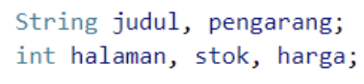

3. Lengkapi class Buku dengan method yang telah digambarkan di dalam class diagram tersebut

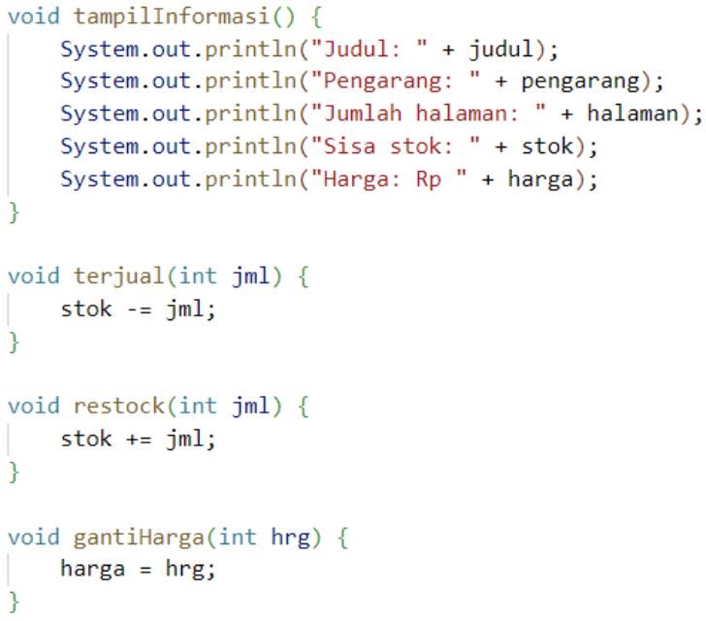

4. Compile dan run program.

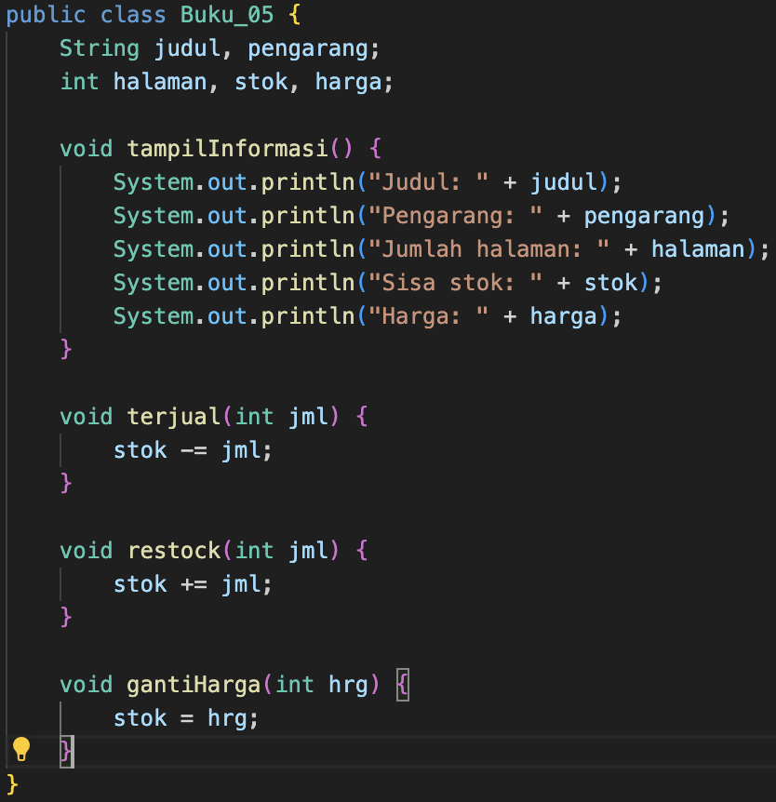 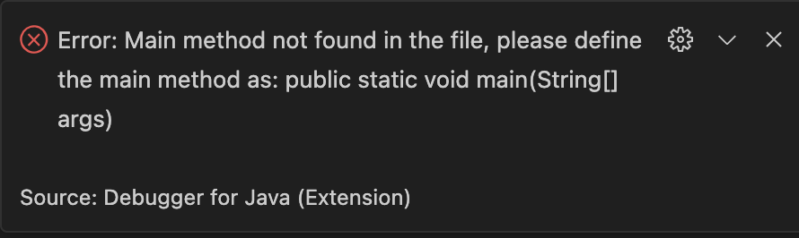

**Pertanyaan**

1. Sebutkan dua karakteristik class atau object!

**Jawaban:**

Object : Memiliki sesuatu (Atribut), Bisa melakukan suatu tingkat (Method)

Class : Memiliki Atribut dan Method (Rancangan)

1. Perhatikan class Buku pada Praktikum 1 tersebut, ada berapa atribut yang dimiliki oleh classBuku? Sebutkan apa saja atributnya!

**Jawaban:**

Terdapat 5 atribut di dalam classBuku, yaitu: judul, pengarang , halaman ,

stock, harga.

1. Ada berapa method yang dimiliki oleh class tersebut? Sebutkan apa saja methodnya!

**Jawaban:**

Terdapat 5 method, yaitu: tampilInformasi, jumlahTerjual, tambahStock, kurangiStock,

mengitung harga.

1. Perhatikan method terjual() yang terdapat di dalam class Buku. Modifikasi isi method tersebut sehingga proses pengurangan hanya dapat dilakukan jika stok masih ada (lebih besar dari 0)!

**Jawaban:**

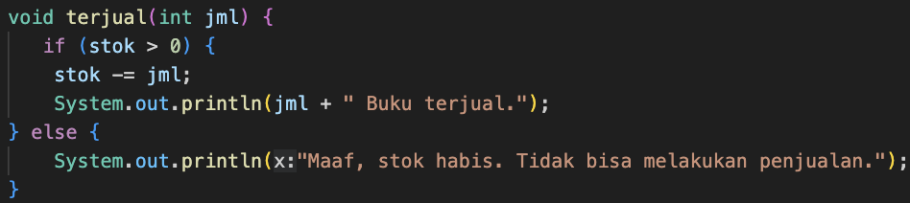

5.Menurut Anda, mengapa method restock() mempunyai satu parameter berupa bilangan int?

**Jawaban:**

untuk menentukan jumlah barang yang akan ditambahkan ke stok, memberikan fleksibilitas dalam operasi penambahan barang ke dalam stok.

6.Commit dan push kode program ke Github

**Percobaan 2: Instansiasi Object, serta Mengakses Atribut dan Method**

1. Buat file baru, beri nama BukuMain<NoAbsen>.java
2. Tuliskan struktur dasar bahasa pemrograman Java yang terdiri dari fungsi main()
3. Di dalam fungsi main(), lakukan instansiasi, kemudian lanjutkan dengan mengakses atribut danmethod dari objek yang telah terbentuk.

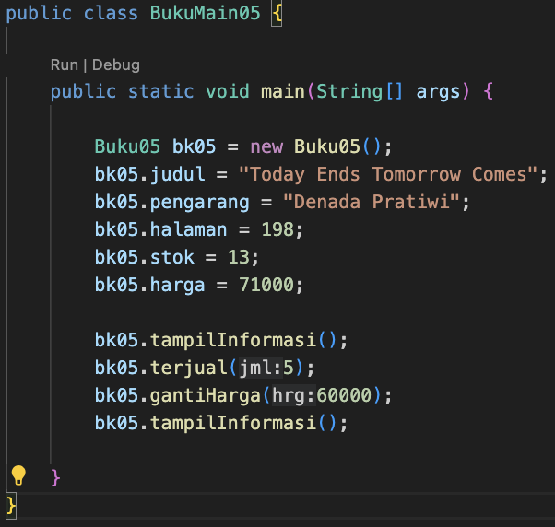

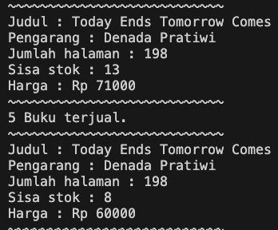

**Pertanyaan**

1. Pada class BukuMain, tunjukkan baris kode program yang digunakan untuk proses

instansiasi!Apa nama object yang dihasilkan?

**Jawaban :**

Baris 4 untuk melakukan proses instansiasi, Objek yang dihasilkan pada contoh

diatas adalah Buku1.

2. Bagaimana cara mengakses atribut dan method dari suatu objek?

**Jawaban :**

Untuk mengakses atribut dan method berikut perintahnya ;

a. Objek.namaAtribut = nilai; contoh “Buku1.judul = “Today Ends Tomorrow

Comes”;

b. Objek.namaMethod(); contoh “bk11.tampilInformasi;”

3. Mengapa hasil output pemanggilan method tampilInformasi() pertama dan kedua

berbeda?

**Jawaban :**

Hasil output pemanggilan method tampil Informasi() pertama dan kedua berbeda

karena terdapat perubahan pada nilai stok dan harga buku setelah pemanggilan

method terjual() dan ganti Harga(). Pada pemanggilan method tampilInformasi() pertama, nilai stok adalah 13 dan harga adalah 71000. Namun, setelah pemanggilan method terjual() dan ganti Harga(), nilai stok berkurang menjadi 8 dan harga berubah menjadi 60000. Oleh karena itu, pada pemanggilan method tampil Informasi() kedua, nilai stok dan harga yang ditampilkan berbeda dengan pemanggilan pertama. Hal ini menunjukkan bahwa nilai variabel pada sebuah object dapat berubah selama program.

**Percobaan 3: Membuat Konstruktor**

1. Buka kembali class Buku. Tambahkan dua buah konstruktor di dalam class Buku tersebut, yang terdiri dari satu konstruktor default dan satu konstruktor berparameter. Konstruktor merupakan method Istimewa, penempatan kode program untuk konstruktor dapat diperlakukan sama seperti method yang lain (setelah atribut).

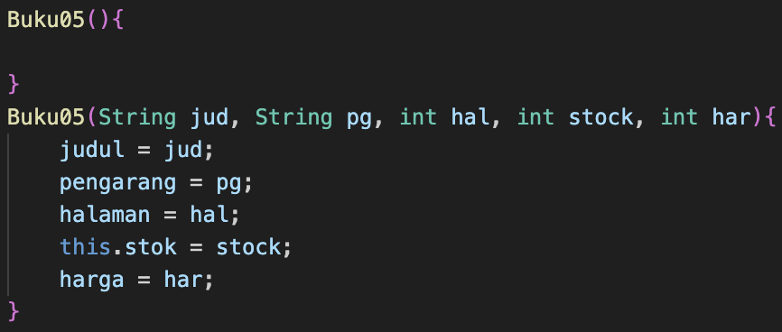



Hasil keseluruhan dari kode program buku05.java

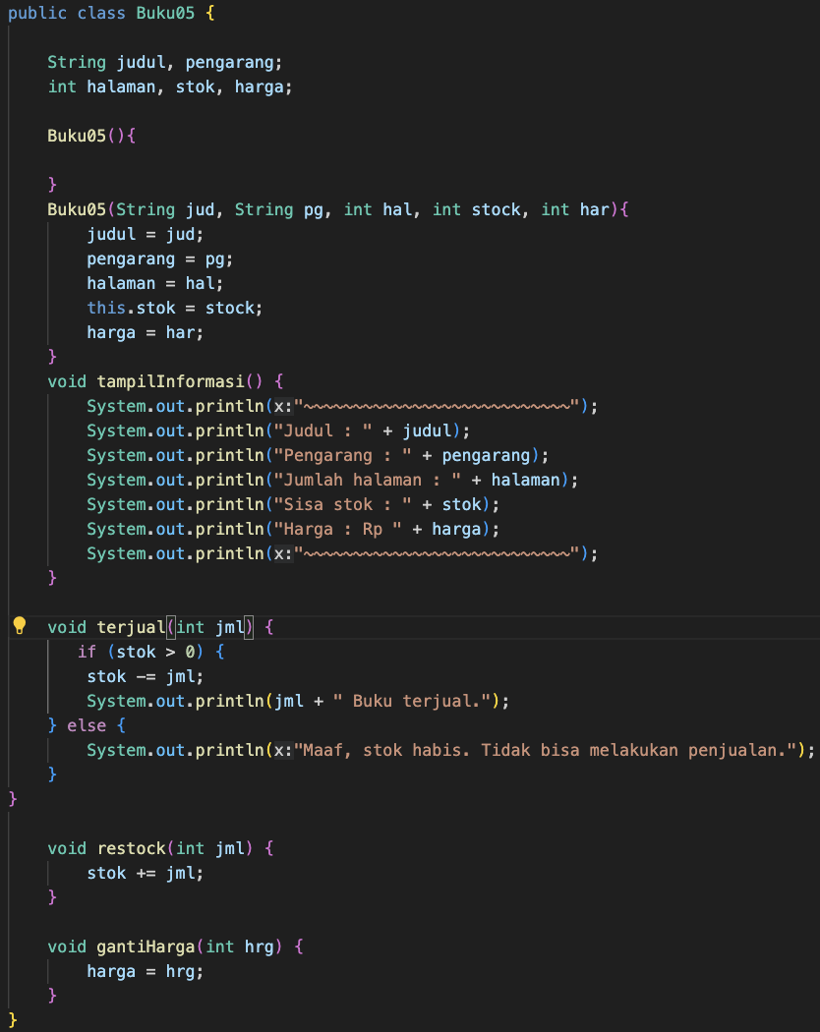

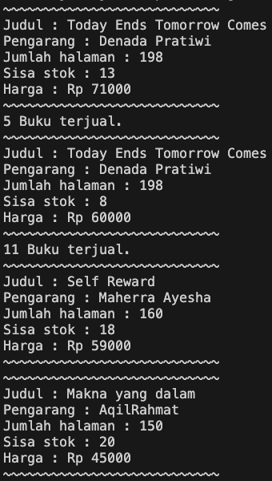

**Pertanyaan**

1. Pada class Buku di Percobaan 3, tunjukkan baris kode program yang digunakan untuk

mendeklarasikan konstruktor berparameter!

**Jawaban :** ditunjukkan pada baris ke 11 sampai baris ke 17

2. Perhatikan class BukuMain. Apa sebenarnya yang dilakukan pada baris program

berikut?



**Jawaban :**

Pada baris program tersebut yang dilakukan yaitu menciptakan sebuah objek buku

dengan judul "Self Reward", ditulis oleh "Maherra Ayesha", memiliki 160 halaman,

diterbitkan pada tahun 29, dan memiliki harga 59000.

3. Hapus konstruktor default pada class Buku, kemudian compile dan run program.

Bagaimana hasilnya? Jelaskan mengapa hasilnya demikian!

**Jawaban :**

Hasilnya Error atau akan mengalami kesalahan kompilasi .Hal ini terjadi karena ketika

kita menghapus konstruktor default dari sebuah kelas, Java tidak lagi secara otomatis

menyediakan konstruktor default (tanpa parameter) untuk kelas tersebut. Sebagai

hasilnya, jika tidak ada konstruktor yang cocok dengan cara kelas tersebut (dalam hal

ini, tanpa argumen), maka Java akan menghasilkan kesalahan kompilasi.

4. Setelah melakukan instansiasi object, apakah method di dalam class Buku harus diakses

secara berurutan? Jelaskan alasannya!

**Jawaban :**

Tidak, karena method di dalam sebuah class tidak harus diakses secara berurutan

setelah melakukan instansiasi objek dari class tersebut. Dalam pemrograman

berorientasi objek, setiap method adalah entitas yang terpisah dan dapat dipanggil

secara independen setelah objek dibuat.

5. Buat object baru dengan nama buku<NamaMahasiswa> menggunakan konstruktor

berparameter dari class Buku!

**Jawaban :**



6. Commit dan push kode program ke Github

**Latihan Praktikum**

1. Pada class Buku yang telah dibuat, tambahkan tiga method yaitu hitungHargaTotal(),

hitungDiskon(), dan hitungHargaBayar().

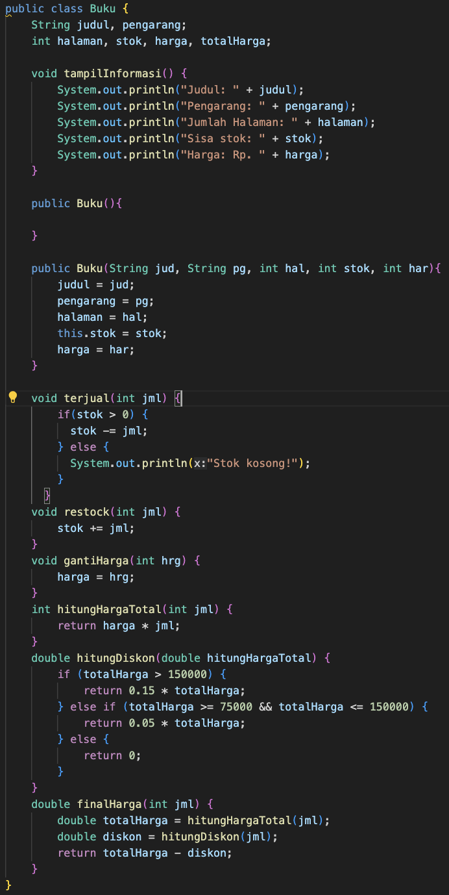

**Buku Main**

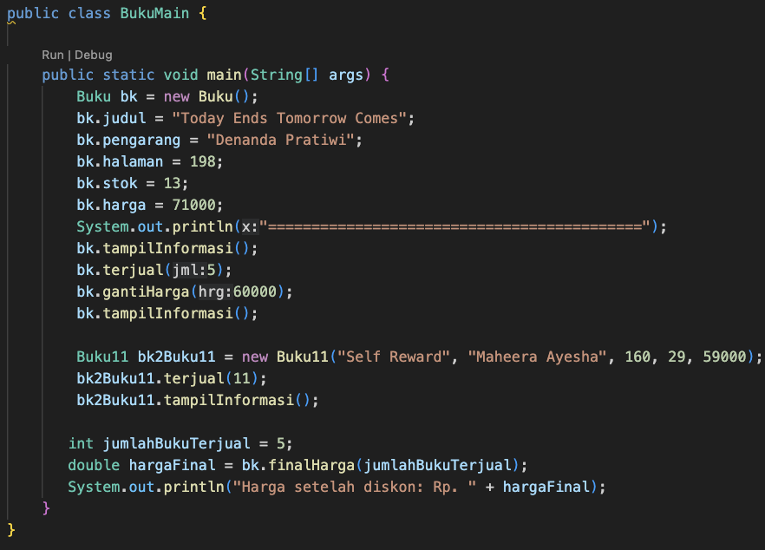

Hasil Run

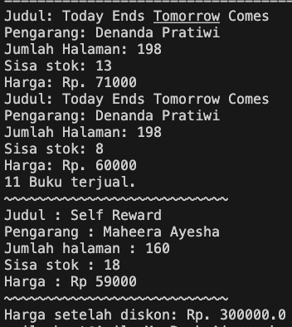

1. Hasil program berdasarkan class diagram

